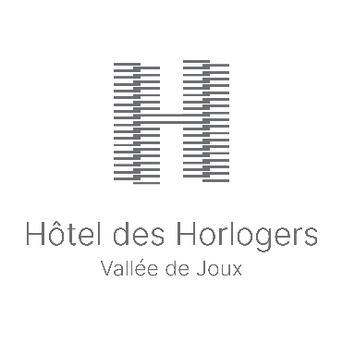
COMMUNIQUÉ DE PRESSE
L’HÔTEL DES HORLOGERS : 1ER ETABLISSEMENT HÔTELIER SUISSE CERTIFIÉ MINERGIE-ECO
Le Brassus, le 22 mars 2023 – Grâce à un mode de construction particulièrement sain et écologique, l’Hôtel des Horlogers est le premier établissement hôtelier en Suisse à obtenir la certification Minergie-ECO©. Les bâtiments certifiés ECO garantissent que seuls des systèmes et matériaux compatibles avec les principes de la construction durable sont utilisés.
L’Hôtel des Horlogers est un boutique-hôtel qui a ouvert officiellement le 2 juin 2022 au Brassus (vallée de Joux). L’établissement a été conçu par BIG (Bjarke Ingels Group) et réalisé par CCHE, deux partenaires ayant déjà signé le Musée Atelier Audemars Piguet. Quant à l’agence AUM Pierre Minassian, elle s’est chargée de l’architecture d’intérieur et de la décoration. L’Hôtel des Horlogers a été pensé pour réduire au maximum son empreinte sur l’environnement et intégrer le principe d’écoresponsabilité, aussi bien lors de sa construction que dans son fonctionnement quotidien. Cet accomplissement a été rendu possible grâce notamment à une stricte protection du sol, ainsi qu’aux différents matériaux utilisés (bois provenant de la forêt locale, pierre de la région, béton recyclé et matériaux exempts d’émissions...). Ces exigences ont ainsi permis à l’hôtel d’obtenir ce fameux label d’efficience énergétique et de construction écoresponsable.
Le 20 mars 2023, une remise officielle de la certification Minergie-ECO© s’est déroulée dans les murs de l’Hôtel des Horlogers. Différents médias suisses furent conviés à l’événement et purent s’entretenir avec les intervenants impliqués dans ce projet, Messieurs André Cheminade (Directeur de l’Hôtel des Horlogers) et Olivier Meile (Directeur de Minergie Agence Romande) qui présentèrent les enjeux concrets liés à cette certification.
Réfléchi pour réduire au maximum son empreinte sur l’environnement, l’Hôtel des Horlogers rend ainsi hommage aux paysages et produits de la vallée de Joux, mettant en avant le patrimoine et les savoir-faire locaux.
Vous trouverez des photos de cette remise officielle et de l’Hôtel des Horlogers (avec copyright) en cliquant sur ce lien
Pour de plus amples informations (média) :
Maxime Constantin et Gere Gretz, service de presse pour l’Hôtel des Horlogers
c/o Gretz Communications AG, Zähringerstr. 16, 3012 Berne,
Téléphone 031 300 30 70, E-Mail: info@gretzcom.ch
www.hoteldeshorlogers.com

